國立大里高級中學 102學年度第一學期 高二數學科 第2次期中考試題
班級：二年 ____ 班 座號：____ 姓名：__________ 命題教師：謝國釧
審題教師：邱繼輝、楊志偉

一、多重選擇題：共計12分，每題至少有一個選項是正確的。
每題答對得6分，答錯不倒扣，未答者不給分。
只錯一個可獲3分，錯兩個或兩個以上不給分。
( ) 1.如圖，兩直線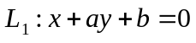，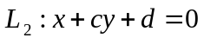，下列敘述何者正確？
（A） （B）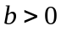 （C）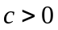 （D）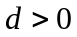 （E）。
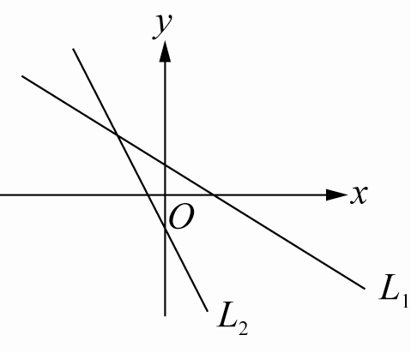

( ) 2.在一個牽涉到兩未知量x、y的線性規劃問題中，有四個限制條件。
坐標平面上符合這四個限制的區域是一個四邊形區域，頂點為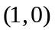、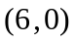、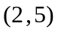與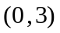。
假設目標函數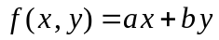（常數a、b是正整數），其中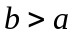，
且已知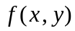在此四邊形的一個頂點上取得最大值26，而在另一個頂點上取得最小值3。
在限制條件不變的情形下，考慮另一個目標函數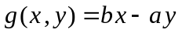，請選出正確選項：
（A）的最大值發生在
（B）的最小值發生在
（C）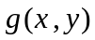的最大值發生在
（D）的最大值為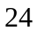
（E）的最小值為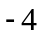。

二、填充題：每格6分，共計78分。
01. 設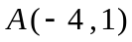，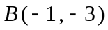，為軸上一點，使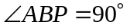，則點的坐標為 。

02. 在坐標平面上，一光線通過點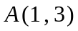，經軸反射後會通過點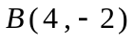，
試問：光線在軸上之反射點坐標為何？

03. 已知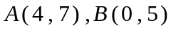，設直線之方程式為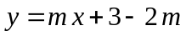，若直線與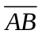相交，
則之範圍為 。

04. 已知等腰的底邊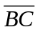，直線之方程式為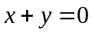，頂點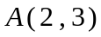，
若平行於直線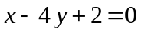，試求：直線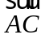方程式為何？ 。

05. 坐標平面上，設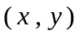滿足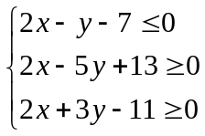，若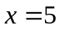、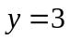可使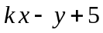取得最大值，
則之值為何？ 。

06. 坐標平面上，設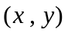滿足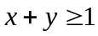，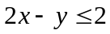，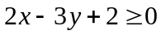，
試求：（1）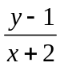之最大值為 。 （2）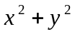之最小值為 。

07. 坐標平面上，有一個以不等式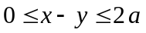、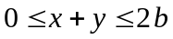所決定出的長方形區域，
已知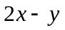和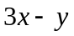這兩個目標函數在長方形區域上分別取到的最大值為30和52，
則序組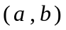為何？ 。

08. 坐標平面上，設圓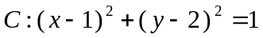，且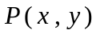為圓上的點，
試求：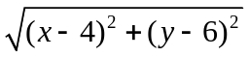的最大值為 。

09. 坐標平面上，
小恩：與兩圓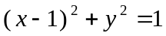、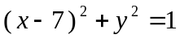都外切，且與軸、軸也都相切的圓共有個。
小瑄：圓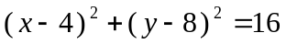上有個點與原點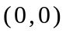的距離是整數值。
則序組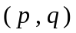為何？ 。

10. 設直線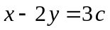與圓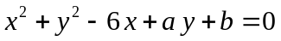相切於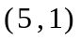，
則序組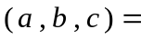 。

11. 直線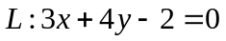與圓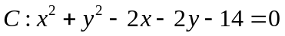交於A, B兩點，
若A, B兩點的中點坐標為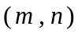，而的長度為，則序組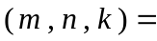 。

12. 如圖所示，坐標平面上，是邊長為2的正方形，在正方形的內部作一以為直徑的半圓，
且自點引此半圓的切線交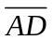於點，則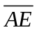的長為 。
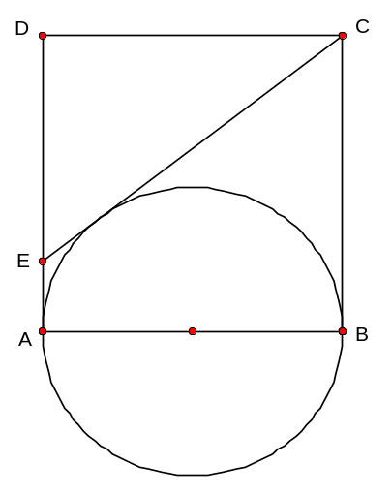

三、計算題：10分，請直接於答案卷上作答，並詳列計算過程，否則一律不予計分。
線性規劃問題：A、B兩個產地分別生產同一規格產品12千噸、8千噸，
而D、E、F三地分別需要8千噸、6千噸、6千噸，
每千噸的運價（萬元）表如下：
從﹨到 | D | E | F
A | 4 | 5 | 6
B | 5 | 2 | 4

今設A產地分別調運各、千噸到D、E兩地，則
（1）請寫出、必須滿足的聯立不等式！（4分）
（2）怎樣確定調運方案，使總運費為最小？（3分）
（3）最少運費是多少？（3分）

國立大里高級中學 102學年度第一學期 高二數學科 第2次期中考試題
班級：二年 ____ 班 座號：____ 姓名：__________ 命題教師：謝國釧
審題教師：邱繼輝、楊志偉

〜答案卷〜

一、多重選擇題：共計12分，每題至少有一個選項是正確的。
每題答對得6分，答錯不倒扣，未答者不給分。
只錯一個可獲3分，錯兩個或兩個以上不給分。
1. | 2.
ACDE | ABCD

二、填充題：每格6分，共計78分。
01. | 02. | 03. | 04.
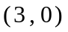 | 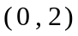 | 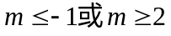 | 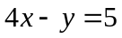
05. | 06.（1） | 06.（2） | 07.
 |  |  | 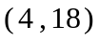
08. | 09. | 10. | 11.
 | 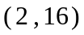 | 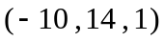 | 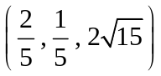
12.

三、計算題：10分，請直接於答案卷上作答，並詳列計算過程，否則一律不予計分。
線性規劃問題：A、B兩個產地分別生產同一規格產品12千噸、8千噸，
而D、E、F三地分別需要8千噸、6千噸、6千噸，
每千噸的運價（萬元）表如下：
從﹨到 | D | E | F
A | 4 | 5 | 6
B | 5 | 2 | 4

今設A產地分別調運各、千噸到D、E兩地，則
（1）請寫出、必須滿足的聯立不等式！（4分）
（2）怎樣確定調運方案，使總運費為最小？（3分）
（3）最少運費是多少？（3分）
（1）、必須滿足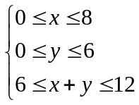。
（2）從A運到D：8千噸，
從A運到F：4千噸，
從B運到E：6千噸，
從B運到F：2千噸。
（3）所需的總運費76萬最少。
目標函數：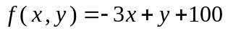，當代入區域頂點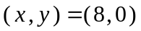時，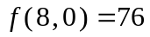為最小值。

